Тема: Решение квадратных неравенств.
Чтобы решить квадратное неравенство, нужно выполнить следующие шаги:
- Найти корни уравнения. Для этого нужно поставить знак «=» вместо «>», «<», «≥» или «≤» и решить уравнение.
- Разложить на множители. Использовать корни, чтобы представить выражение в виде произведения.
- Определить знаки. Проверить, где выражение положительное или отрицательное, в зависимости от знака неравенства.
- Показать решение. Записать ответ и изобразить его на числовой прямой.
Пример
x² — 9 >0
- Решаем уравнение x² — 9 = 0: x² = 9 → x = 3 или x = -3.
- Разложим: x² — 9 = (x — 3)(x + 3).
- Проверяем знаки:
  - Если x < -3 (например, x = -4): (-4 — 3)(-4 + 3) = (-7)(-1) = положительное.
  - Если -3 < x < 3 (например, x = 0): (0 — 3)(0 + 3) = (-3)(3) = отрицательное.
  - Если x > 3 (например, x = 4): (4 — 3)(4 + 3) = (1)(7) = положительное.
- Нам нужно, где выражение > 0, то есть положительное. Это x < -3 или x > 3.
- Ответ: x < -3 или x > 3.
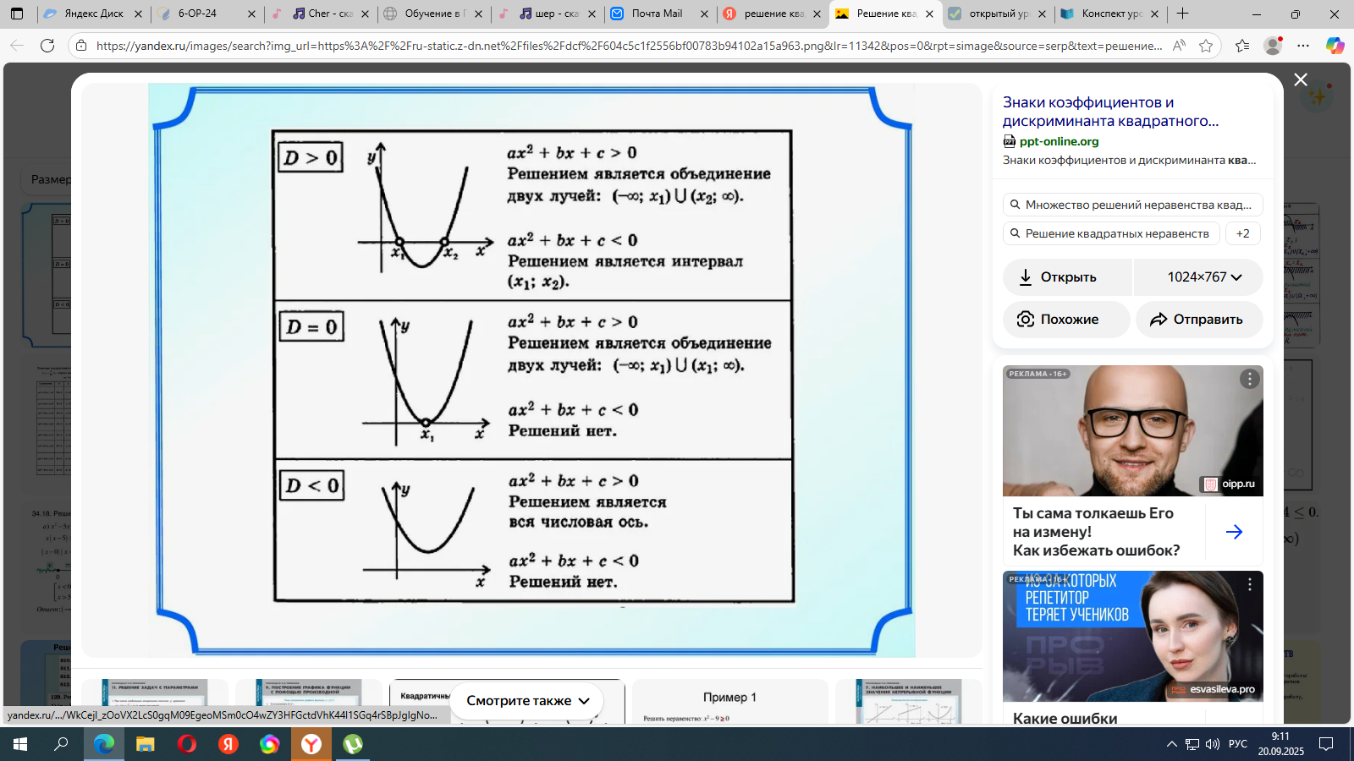
Задания:
- Изучить теоретический материал.
- Решить на выбор 7 неравенств.
